Исследовательская деятельность обучающихся по профессии «Гидрометнаблюдатель»

Мерзликина Евгения Юрьевна, преподаватель
Государственное бюджетное профессиональное образовательное учреждение Новосибирской области «Сибирский геофизический колледж»

Развитие промышленности и транспорта приводит к увеличению поступления вредных веществ в атмосферу. Глобальная концентрация CO₂ и других парниковых газов в атмосфере продолжает расти стремительными темпами и достигает беспрецедентных уровней в истории человечества. Действенными мерами защиты атмосферного воздуха от загрязнения являются сокращение вредных выбросов в атмосферу путем внедрения безотходных технологических процессов, применение эффективных средств очистки технологических газов, использование резервного топлива с меньшим содержанием вредных веществ и некоторые другие. Эффективность применения различных методов защиты атмосферы от загрязнения в значительной степени зависит от оперативности получения данных об уровне загрязнения атмосферы различными примесями в прогнозах погоды. Уже сейчас нужны прогнозы условий загрязнения воздуха, включая перенос опасного загрязнения на большие расстояния.
Сегодня население Земли в возрасте от 15 до 24 лет составляет одну шестую часть, поэтому кажется естественным большая заинтересованность молодежи в будущем.
По сравнению с их сверстниками всего 50 лет назад современная молодежь является в среднем более энергичной, более образованной и знающей. Научно-технические знания проходят красной нитью через жизнь, позволяя им лучше взаимодействовать с окружающим их миром.
Современная молодежь будет пользоваться преимуществами, которые появляются в результате ощутимого прогресса, достигнутого в нашей способности понимать и прогнозировать погоду и климат Земли. В то же время большая часть, нынешних молодых людей будет жить во второй половине этого столетия и испытывать на себе нарастающие последствия глобального потепления. Всемирная Метеорологическая Организация призывает молодых людей больше изучать метеорологическую и климатическую систему и принимать участие в деятельности по проблеме изменения климата.
Неудивительно, что при таком подходе к профессии «Гидрометнаблюдатель» обучение подразумевает исследовательскую деятельность.
Исследовательская деятельность характеризуется рядом особенностей:
- Исследовательская деятельность связана с решением задачи с заранее неизвестным решением.
- Исследовательская деятельность является самостоятельным процессом приобретения новых знаний, но она обязательна, должна проходить под руководством специалиста.
Вовлеченность студента в исследовательскую деятельность способствует удовлетворенности собой и своим результатом, обеспечивает переживание осмысленности, значимости происходящего, является основой для его дальнейшего самосовершенствования и самореализации.
Целью этой деятельности является получение экстренной информации о резких изменениях уровня загрязнения воздуха в зависимости от хозяйственной деятельности и метеорологических условий, а также подготовки исходных материалов прогнозирования метеорологических условий, при которых возникает опасность повышения уровня загрязнения атмосферы. Немалую роль сыграло расположение «Сибирского геофизического колледжа» и прилегающей рядом метеорологической площадки для проведения учебной и производственной практики. Они находятся в центральной части левобережья города Новосибирска и окружены заводскими трубами, а также рядом проходит автотранспортная магистраль.
Исследовательская деятельность проходит на стационарном посту(павильоне), который оснащен аппаратурой для отбора проб воздуха. Забор воздуха осуществляется два раза в сутки в 13 и 19 часов. Наблюдения проводят за окисью углерода (CO), сернистым газом (SO₂) двуокисью азота (NO₂), пылью, сажей, тяжелыми металлами. Исследовательская деятельность проходит в тесном контакте с лабораторией по загрязнению природной среды, результаты которой ежедневно составляются в виде таблицы с применением предельно допустимых концентраций (ПДК) (Рисунок 1).

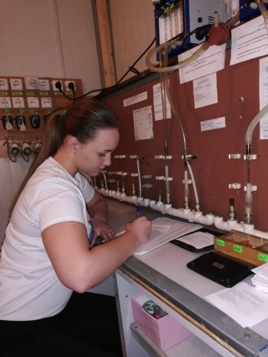
Рисунок 1 – Выполнение исследовательской работы

Важным этапом в осмыслении успешных шагов в исследовательской работе является участие в конференциях по защите избранной темы, где представляются:
- реферат (творческая работа, написанная на основе нескольких источников, предполагающая выполнение задачи сбора и представление максимально полной информации по теме)
- учебное исследование (приобретение обучающимся объективно нового результата).
После завершения конференции обучающиеся заполняют листы самооценки, результаты представлены вашему вниманию:

Рисунок 2 – Результаты листов самооценки

Возрастает качество образования:

Рисунок 2 – Результаты качества образования

Исследовательская деятельность приводит к повышению мотивации,
обучающиеся приобретают следующие компетенции:
- умение работать с литературой;
- умения проводить анализ, сравнение, делать выводы;
- умения правильно оформить работу;
- речевые навыки;
- навыки использования таких эмпирических методов исследования как: наблюдение, беседа, изучение документов и опыта сбора необходимой информации;
- ведение дискуссий.
Подводя итоги, можно сделать вывод о том, что организация исследовательской деятельности преподавателя и обучающихся способствует развитию социально-активной личности, прививает любовь к профессии, повышению мотивации и соответственно повышению качества образования.

